СОГЛАСОВАНО УТВЕРЖДАЮ
Представитель Первичной Проректор по подчиненности
профсоюзной организации
работников УрФУ

_____________________________ _____________ _____________
«_____»_______________20___ г. «_____»_____________20___ г.

Инструкция
по охране труда
при работе с ручным электроинструментом

ИОТ – (номер по порядку) – (год)

Екатеринбург
20__
1. ОБЩИЕ ТРЕБОВАНИЯ ОХРАНЫ ТРУДА
- К самостоятельной работе с ручным электроинструментом допускаются работники не моложе 18 лет, прошедшие предварительный медицинский осмотр, обучение безопасным приемам и методам труда по основной профессии и по электробезопасности, вводный и первичный на рабочем месте инструктажи по охране труда, стажировку под руководством опытного работника, обучение и проверку знаний требований охраны труда.
- К работе с ручным электроинструментом допускаются работники, имеющие группу по электробезопасности не ниже II. Проверка знаний в квалификационной комиссии на II группу по электробезопасности проводится после окончания обучения, а в дальнейшем ежегодно.
- При работе с электроинструментом возможно возникновение перечня следующих опасных и вредных производственных факторов, к которым относятся:
- повышенное значение напряжения в электрической цепи, замыкание которой может произойти через тело человека, в т.ч. при неисправностях электроинструмента;
- падение из-за потери устойчивости;
- недостаточная освещенность рабочего места.
- При выполнении работ с ручным электроинструментом возможно возникновение следующих профессиональных рисков:
- риск запутаться, в том числе в растянутых по полу проводах, тросах, нитях;
- риск пореза частей тела;
- риск воздействия повышенных температур воздуха;
- риск поражения током вследствие контакта с токоведущими частями, которые находятся под напряжением из-за неисправного состояния (косвенный контакт);
- риск возникновения пожара, вдыхания дыма, паров вредных газов при его возникновении.
- Работник обязан:
- добросовестно выполнять свои трудовые обязанности;
- соблюдать установленный режим труда и отдыха, положения Правил внутреннего трудового распорядка;
- соблюдать требования, предписанные документированной процедурой «Система управления охраной труда в ФГАОУ ВО «Уральский федеральный университет имени первого Президента России Б.Н. Ельцина»;
- знать и уметь пользоваться индивидуальными средствами защиты для предупреждения воздействия на организм опасных или вредных производственных факторов;
- содержать рабочее место в чистоте и порядке, соблюдать требования гигиены (не принимать пищу на рабочем месте, не работать в состоянии алкогольного или иного опьянения; курить в специально отведенных для этого местах);
- бережно относиться к имуществу предприятия;
- выполнять требования пожарной безопасности, уметь применять первичные средства пожаротушения;
- знать приемы оказания первой помощи, действовать согласно инструкции по оказанию первой помощи при несчастных случаях;
- немедленно извещать своего непосредственного или вышестоящего руководителя о любой ситуации, угрожающей жизни и здоровью людей, о каждом несчастном случае, происшедшем на производстве, о неисправностях оборудования.
- Работник должен быть обеспечен средствами индивидуальной защиты (в т.ч. спецодеждой) в соответствии с Типовыми нормами выдачи СИЗ.
- Машина II – защита от поражения электрическим током обеспечивается как основной изоляцией, так и дополнительными мерами безопасности, такими как двойная и усиленная изоляции, не имеет защитного провода или защитного контакта заземления. На корпус наносится специальный знак – квадрат в квадрате.
- Машина III – защита от поражения электрическим током обеспечивается путем питания безопасным сверхнизким напряжением, при этом не возникают напряжения больше, чем безопасное сверхнизкое напряжение.
- Сверхнизкое (малое) напряжение (СНН) – напряжение, не превышающее 50В переменного и 120В постоянного тока.
- Электроинструмент I класса можно использовать только в помещениях без повышенной опасности, II класса – в помещениях с повышенной опасностью и вне помещений, III класса – в особо опасных помещениях и в неблагоприятных условиях (котлы, баки и т. п.).
- Помещения с повышенной опасностью характеризуются наличием одного из следующих условий:
- сырость (относительная влажность воздуха длительно превышает 75%) или токопроводящая пыль;
- токопроводящие полы (металлические, земляные, железобетонные, кирпичные и т. п.);
- высокая температура (превышающая +35 °С);
- возможность одновременного прикосновения к имеющим соединение с землей металлоконструкциям зданий, технологическим аппаратам, механизмам, с одной стороны, и к металлическим корпусам электрооборудования – с другой.
- Электроинструмент III класса выпускается на номинальное напряжение не выше 42В, что отражается в маркировке, расположенной на основной части машины – капля.
- Электроинструмент класса II обозначается в маркировке соответствующим знаком – квадрат в квадрате.
- В условиях воздействия капель и брызг, а также вне помещений во время снегопада или дождя разрешается использовать только тот электроинструмент, в маркировке которого присутствуют соответствующие знаки (капля в треугольнике или две капли).
- Выполнять только ту работу, которая поручена и по которой пройден инструктаж. В необходимых случаях (незнакомая работа, незнание безопасных приемов труда и т.п.) руководитель работ должен дать объяснения и показать безопасные приемы и методы труда.
- При работе совместно с другими работниками согласовывать свои взаимные действия.
- Во время работы не отвлекаться и не отвлекать от работы других работников.
- Не включать и не останавливать (кроме аварийных случаев) машины, станки и механизмы, работа на которых не поручена.
- Соблюдать Правила внутреннего трудового распорядка. Употребление алкогольных напитков на предприятии и появление на работе в нетрезвом виде запрещается. Курить следует только в специально отведенных и оборудованных для этого местах.
- Не загромождать подходы к щитам с противопожарным инвентарем и к пожарным кранам. Использование противопожарного инвентаря не по назначению не допускается.
- О каждом несчастном случае или аварии пострадавший, или очевидец обязаны немедленно известить руководителя.
- Требования настоящей Инструкции являются обязательными. Невыполнение этих требований рассматривается как нарушение трудовой и производственной дисциплины, за которое работник лично несет ответственность в установленном законодательством РФ порядке.

2. ТРЕБОВАНИЯ ОХРАНЫ ТРУДА ПЕРЕД НАЧАЛОМ РАБОТЫ
- Проверить и надеть спецодежду, обувь. Приготовить средства индивидуальной защиты, убедиться в их исправности. При отсутствии или неисправности необходимых СИЗ работу не начинать, сообщить руководителю.
- Получить указания к работе от непосредственного руководителя работ.
- Получить инструмент у ответственного за сохранность и исправность электроинструмента. При этом совместно с ним проверить:
- комплектность и надежность крепления деталей;
- исправность кабеля (шнура), его защитной трубки и штепсельной вилки;
- целостность изоляционных деталей корпуса, рукоятки и крышек щеткодержателей;
- наличие защитных кожухов и их исправность (все перечисленное в данном абзаце проверяется внешним осмотром);
- отметку о дате следующего испытания и инвентарный номер.
- исправность редуктора (проверяется проворачивание шпинделя инструмента при отключенном двигателе);
- работу на холостом ходу;
- исправность цепи заземления между корпусом инструмента и заземляющим контактом штепсельной вилки (только для инструмента I класса).

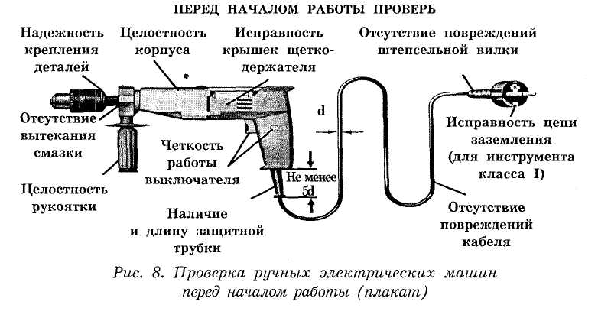
- При несоответствии хотя бы одного из перечисленных в п. 2.3 настоящей инструкции требований электроинструмент не выдается (не принимается) для работы.
- Освободить рабочее место от посторонних предметов (детали, узлы, строительные материалы и т.п.).
- В случае выполнения работы на высоте использовать подмости, настилы, леса, имеющие ограждающие конструкции. Работа с электроинструментом с приставных лестниц не допускается.
- Проверить исправность рабочего инструмента. На нем не должно быть трещин, выбоин, заусенцев, забоин. Рабочий сменный инструмент должен быть правильно подобран и заточен в соответствии с характером работы и видом обрабатываемого материала. Режущие детали ручных электрических машин: сверла, режущие цепи, пильные и абразивные диски и т.п. – должны точно соответствовать электроинструменту данного типа и надежно закрепляться в зажимных приспособлениях.
- Проверить соответствие напряжения и частоты тока в электрической сети напряжению и частоте тока электродвигателя электроинструмента.
- Подключение вспомогательного оборудования (трансформаторов, преобразователей частоты, защитно-отключающих устройств и т.п.) к электрической сети и отсоединение его от сети должен выполнять электротехнический персонал, имеющий группу не ниже III, эксплуатирующий эту электрическую сеть.
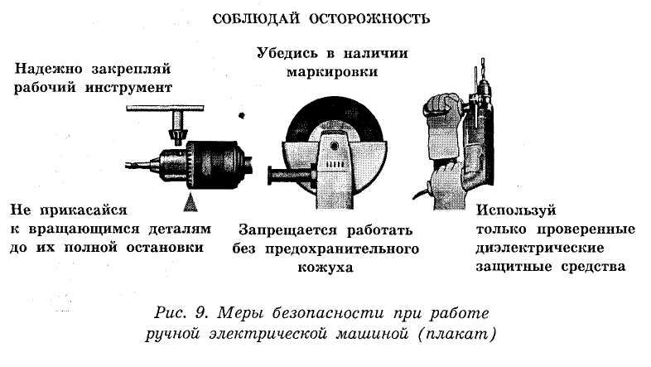
- Убедиться в наличии защитного кожуха, ограждающего любые абразивные круги диаметром 40 мм и более. Кожух должен быть изготовлен из листовой стали. Угол раскрытия кожуха не должен превышать 90°.
- Если предстоит работать в закрытых емкостях, убедиться, что источник питания (трансформатор, преобразователь) находится вне емкости, а его вторичная цепь не заземлена.
- Заземлить электроинструмент I класса. Заземление электроинструментов II и III классов не допускается.
- Обо всех обнаруженных неисправностях известить руководителя работ.

3. ТРЕБОВАНИЯ ОХРАНЫ ТРУДА ВО ВРЕМЯ РАБОТЫ
- Установка и смена рабочего инструмента, установка насадок производятся при условии отключения электрической машины от сети штепсельной вилкой.
- Следить, чтобы кабель (шнур) электроинструмента был защищен от случайного повреждения. Для этого кабель следует подвешивать. Подвешивать кабели или провода над рабочими местами следует на высоте 2,5 м, над проходами – 3,5 м, а над проездами – 6 м.
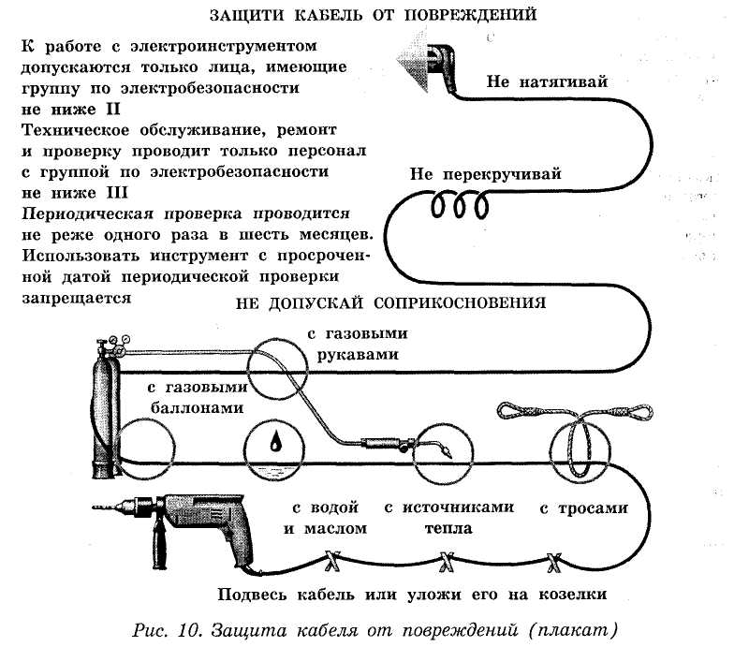
- Следить, чтобы кабели или провода не соприкасались с металлическими, горячими, влажными и масляными поверхностями или предметами.
- Не допускать натяжения и перекручивания кабеля (шнура). Не подвергать их нагрузкам, т. е. не ставить на них груз.
- Включать электроинструмент только после установки его в рабочее положение.
- Во время работы, с использованием ручных электрических машин работник обязан:
- рационально организовать рабочее место, что увеличивает эффективность работы, снижает утомляемость и влияет на безопасность труда;
- пользуясь инструментом с электроприводом, находиться в устойчивой позиции. Пол должен быть ровным, свободным от посторонних предметов и нескользким. Ничто не должно мешать движению коленей и ступней, а рабочий должен находиться как можно ближе к месту операции. Инструмент в работе должен находиться чуть ниже локтя и перед туловищем.
- Не передавать электроинструмент другим рабочим, не имеющим права пользоваться им.
- При переходе на следующее место работы отключать электроинструмент от сети штепсельной вилкой. Переносить электроинструмент, держа его только за рукоятку.
- При любом перерыве в работе отключить электроинструмент от сети штепсельной вилкой.
- Предохранять электроинструмент от ударов, падений, попаданий в него грязи и воды.
- При работе электросверлильной машиной применять упоры и скобы, предотвращающие обратный разворот при случайном заклинивании сверла и при развертке в отверстии.
- При работе электрической сверлильной машиной с длинным сверлом отключать ее от сети выключателем до окончательной выемки сверла из просверливаемого отверстия.
- При работе абразивными кругами убедиться в том, что они испытаны на прочность. Следить, чтобы искры не попадали на вас, окружающих и кабель (шнур).
- Следить, чтобы вы сами или ваша спецодежда в процессе работы не касались вращающегося рабочего инструмента или шпинделя. Не останавливать вращающийся рабочий инструмент или шпиндель руками. Работать в перчатках запрещается.
- В случае выхода из строя средств индивидуальной защиты прекратить работу.
- В процессе работы следить за исправностью электроинструмента.
- Сверлить отверстия и пробивать борозды в стенах, панелях и перекрытиях, в которых может быть расположена скрытая электропроводка, а также производить другие работы, при выполнении которых может быть повреждена изоляция электрических проводов и установок, следует только после отключения этих проводов и установок от источников питания.
- Работы, должны выполняться электротехническим персоналом или под его наблюдением и оформляться нарядом. В наряде должны быть указаны схемы расположения скрытых электропроводок, трубопроводов и меры безопасности при выполнении работ.
- При работе с угловой отрезной (шлифовальной) машиной II класса для обеспечения качественной и надежной работы необходимо:
- всегда содержать в чистоте машину и вентиляционные отверстия;
- использовать только для резки и шлифования всухую (без охлаждения).
- При экстремальных условиях работы по резке металла внутри машины может осаждаться токопроводящая пыль. Этим может быть повреждена защитная изоляция. Рекомендуется чаще продувать вентиляционные прорези и подключать прибор через автоматический выключатель защиты.
- Требования безопасности при работе угловой отрезной машиной
- обеспечить себе надежное и устойчивое положение, чтобы в любой момент держать равновесие. При работе с инструментом держать его всегда обеими руками;
- надеть защитные очки или защитную маску;
- кабель отводить в заднюю сторону от прибора;
- работать с шлифовальным кругом чернового шлифования с отрезным шлифовальным кругом или отрезным кругом допускается только при монтированном защитном колпаке (кожухе). Закрытая сторона защитного кожуха всегда должна быть обращена к работающему. Проверить правильность крепления инструмента на холостом ходу – минимум 30 сек. в безопасном положении. При вибрации работа не допускается;
- соблюдать размеры шлифовальных или отрезных кругов. Не допускать наличия зазора между диаметром отверстия круга и наружным диаметром центрирующего буртика крепежного фланца. Не допускается использование сокращающих втулок, переходников и адаптеров для присоединения абразивных кругов с большим отверстием;
- не допускать использования срезанных кругов для чернового шлифования. Не подвергать отрезные круги воздействию силы сбоку;
- не допускается сверлить, резать или пилить в скрытых зонах, в которых могут находиться электро-, газо- или водопроводы;
- при блокировании отрезного круга сила, развиваемая прибором, вызывает рывкообразную реакцию. В этом случае немедленно выключить машину;
- вилка подключения машины должна отвечать штепсельной розетке. Нельзя производить на вилке никаких изменений. Не применять штекерные адаптеры для приборов с защитным заземлением;
- защищать машину от воздействия дождя и сырости;
- не носить подключенный к сети инструмент с пальцем, находящимся на переключателе. Перед подсоединением к сети убедиться, что переключатель находится в положении «выкл.».

4. ТРЕБОВАНИЯ ОХРАНЫ ТРУДА В АВАРИЙНЫХ СИТУАЦИЯХ
- В случае какой-либо неисправности электроинструмента немедленно прекратить работу и сдать его электромонтеру для ремонта.
- Не допускается эксплуатировать электроинструмент при возникновении во время работы хотя бы одной из следующих неисправностей:
- повреждения штепсельного соединения, кабеля (шнура) или его защитной трубки;
- повреждения крышки щеткодержателя;
- нечеткой работы выключателя;
- искрения щеток на коллекторе, сопровождающегося появлением кругового огня на его поверхности;
- вытекания смазки из редуктора или вентиляционных каналов;
- появления дыма или запаха, характерного для горящей изоляции;
- появления повышенного шума, стука, вибрации;
- поломки или появления трещин в корпусной детали, рукоятке, защитном ограждении.
- В случае повреждения рабочего инструмента немедленно прекратить работу. Отключить электроинструмент от сети штепсельной вилкой и заменить неисправный рабочий инструмент.
- В случае внезапного прекращения подачи электроэнергии электроинструмент отключать с помощью выключателя.
- В случае обнаружения напряжения (ощущения тока) необходимо немедленно отключить электроинструмент выключателем и отсоединить его от сети штепсельной вилкой. 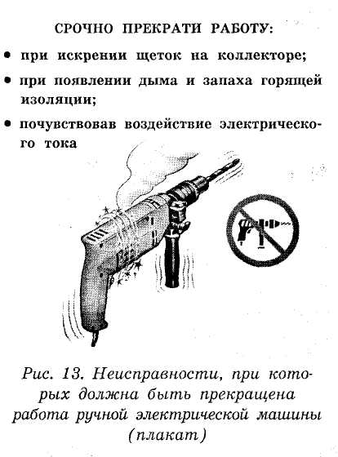
- В случае возникновения пожара:
- немедленно прекратить работу, отключить электроинструмент от сети штепсельной вилкой, обесточить электрооборудование с помощью цехового рубильника.
- оповестить всех работающих в производственном помещении или на строительной площадке и принять меры к тушению очага возгорания. Горящую электропроводку, находящуюся под напряжением, следует тушить углекислотными или порошковыми огнетушителями.
- вызвать на место пожара непосредственного руководителя работ или других должностных лиц.
- при не необходимости вызвать пожарную охрану (тел. 112, 101, сообщить адрес и место возгорания, ФИО, должность, организацию, оборудование и материалы, которые находятся в зоне пожара).
- При освобождении пострадавшего от действия электрического тока следить за тем, чтобы самому не оказаться в контакте с токоведущей частью или под шаговым напряжением.
- В случае получения травмы или ухудшения самочувствия работник должен прекратить работу, поставить в известность руководство и вызвать скорую помощь по телефону 103.
- Если произошел несчастный случай, очевидцем которого стал работник, ему следует:
- прекратить работу;
- немедленно освободить пострадавшего от воздействия травмирующего фактора;
- оказать пострадавшему первую помощь;
- вызвать скорую медицинскую помощь по телефону 103;
- помочь организовать доставку пострадавшего в ближайшее медицинское учреждение;
- сообщить о случившемся непосредственному руководителю.
- Оказывая помощь пострадавшему при переломах костей, ушибах, растяжениях, надо обеспечить неподвижность поврежденной части тела с помощью наложения тугой повязки (шины), приложить холод. При открытых переломах необходимо сначала наложить повязку и только затем - шину.
- При наличии ран необходимо наложить повязку, при артериальном кровотечении - наложить жгут.
- При поражении электрическим током необходимо прекратить воздействие электрического тока на пострадавшего. Достичь этого можно отключением источника тока, обрывом питающих проводов, выключателя либо отведением источника воздействия от пострадавшего. Сделать это нужно сухой веревкой, палкой и др.
- Нельзя касаться пострадавшего, находящегося под действием тока, руками;
- вызвать врача или городскую скорую помощь;
- осмотреть пострадавшего. Внешние повреждения необходимо обработать и закрыть повязкой;
- при отсутствии пульса провести непрямой массаж сердца и сделать искусственное дыхание.
- Проводить мероприятия необходимо до восстановления функций организма либо появления признаков смерти.
- При ожогах:
- без нарушения целостности ожоговых пузырей необходимо подставить пораженный участок кожи под струю холодной воды на 10-15 минут или приложить к нему холод на 20-30 минут. Нельзя смазывать обожженную поверхность маслами и жирами;
- с нарушением целостности ожоговых пузырей необходимо накрыть пораженный участок кожи сухой чистой тканью и приложить поверх нее холод. Запрещается промывать водой, бинтовать обожженную поверхность.
- При отравлении вредными парами и аэрозолями необходимо покинуть помещение и выйти на свежий воздух.
- При расследовании обстоятельств и причин несчастного случая работнику следует сообщить комиссии известные ему сведения о происшедшем несчастном случае.

5. ТРЕБОВАНИЯ ОХРАНЫ ТРУДА ПО ОКОНЧАНИИ РАБОТЫ
- Отключить электроинструмент выключателем и штепсельной вилкой.
- Очистить электроинструмент от пыли и грязи и сдать его на хранение электромонтеру, сообщив ему обо всех замеченных неисправностях.
- Привести в порядок свое рабочее место.
- Доложить непосредственному руководителю работ о возникавших в процессе работы неисправностях и о принятых мерах.
- Снять, осмотреть, привести в порядок и убрать спецодежду и средства индивидуальной защиты в место их хранения.
- Умыться теплой водой с мылом или принять душ.

Согласовано:
Начальник Отдела охраны труда __________ ______________________
(подпись) (Ф.И.О.)

